Poniedziałek 19.04.2021
Zajęcia świetlicowe
opracowała mgr Elżbieta Stachura

Temat zajęć: W świecie baśni braci Grimm. Zapoznanie z baśnią pod tytułem „O wilku i siedmiu koźlątkach”.

Czy wiecie co to jest baśń? Co ją charakteryzuje? Znacie autorów baśni?

Baśń – to fantastyczna opowieść o nadnaturalnych postaciach i zjawiskach, zawierająca często naukę moralną.

W baśni:
- prawda miesza się z fantazją;
- wydarzenie dzieją się w nieokreślonym czasie i miejscu;
- postacie baśniowe to wróżki, królewny, rycerze, sierotki, postacie dobre i złe, ożywione zwierzęta i przedmioty;
- dobro odnosi zwycięstwo nad złem, które zostaje ukarane;

Dziś skupimy się na jednej z baśni braci Grimm. Baśni spisane zostały przez niemieckich pisarzy i językoznawców, braci Wilhelma i Jacoba Grimmów. Jest to zbiór, który powstały na podstawie wieloletnich badań podań, mitów i opowieści ludowych, stał się klasyką literatury, przetłumaczony na wiele języków.

Zapewne znane są Wam takie baśnie „Jak Czerwony kapturek”, Jaś i Małgosia”, czy „Kopciuszek”. A czy znacie baśń „O wilku i siedmiu koźlątkach”? Jeśli nie to zapraszam do obejrzenia: https://www.youtube.com/watch?v=iMMyzoZYT28

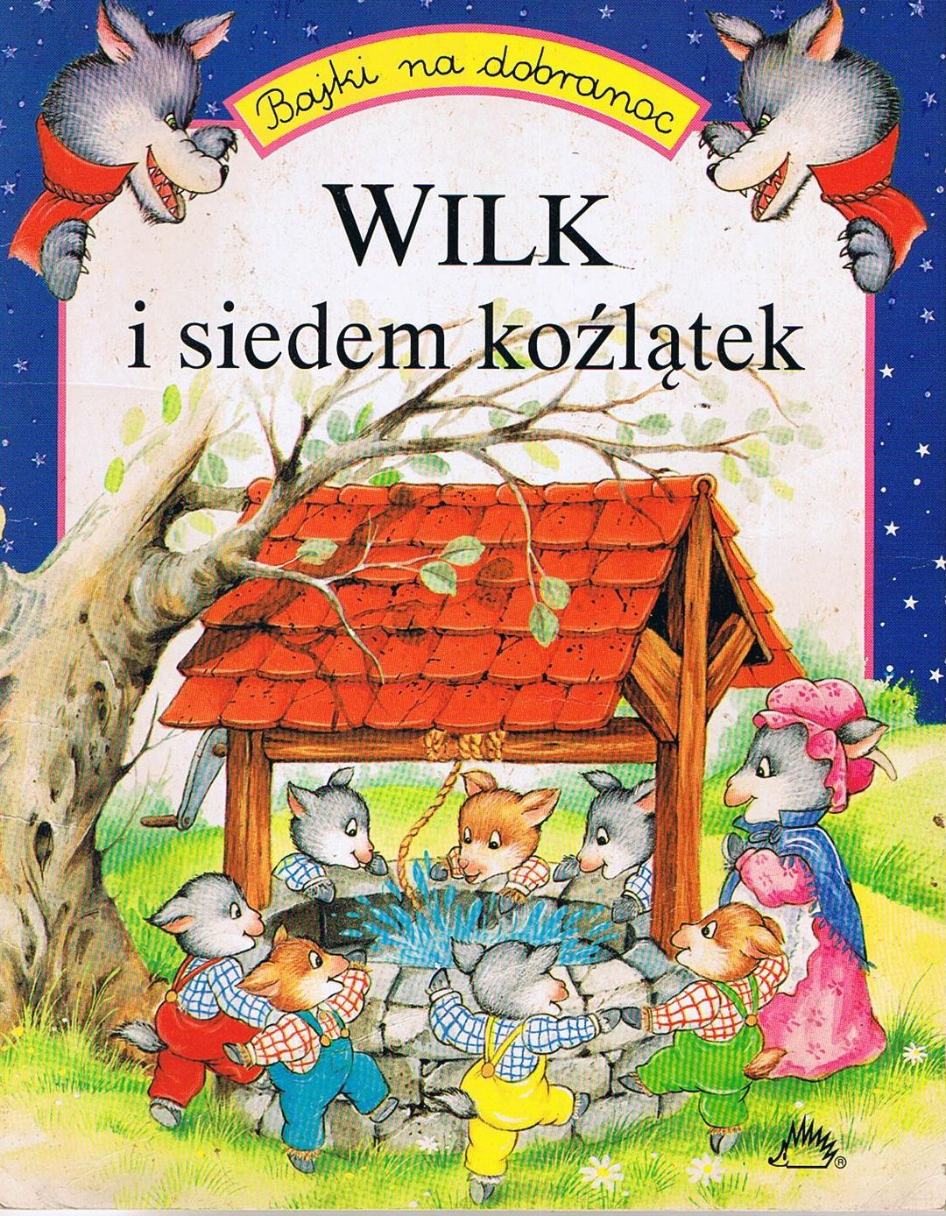

Kto ma ochotę na puzzle?:
https://puzzlefactory.pl/pl/puzzle/graj/bajki/247607-puzzle-wilk-i-siedem-ko%C5%BAl%C4%85tek

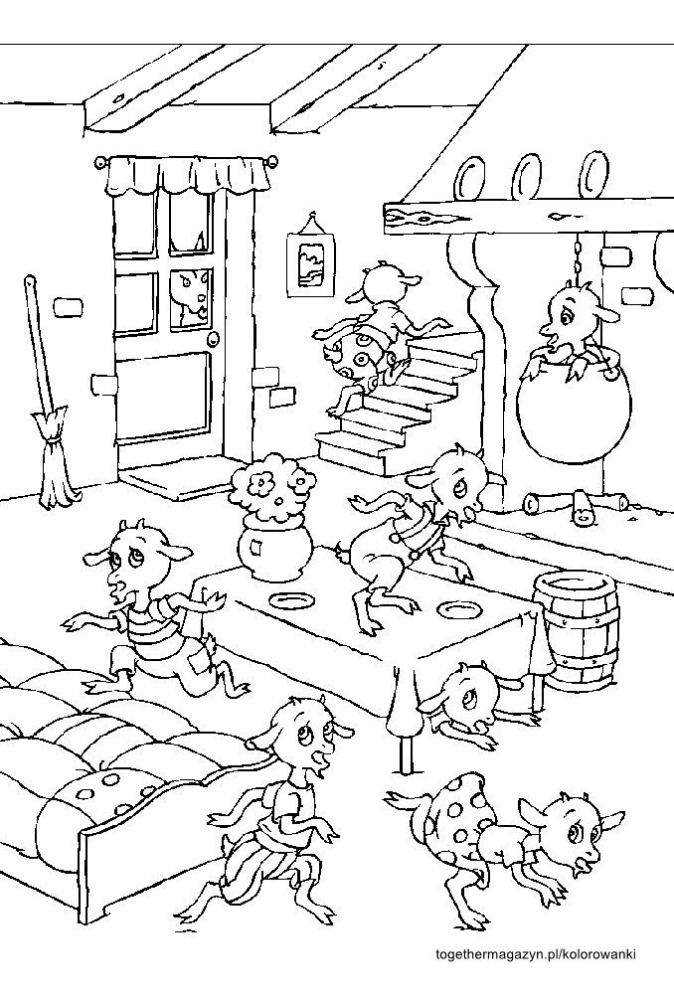
Teraz wybierz jedna z kolorowanek i pokoloruj ją.

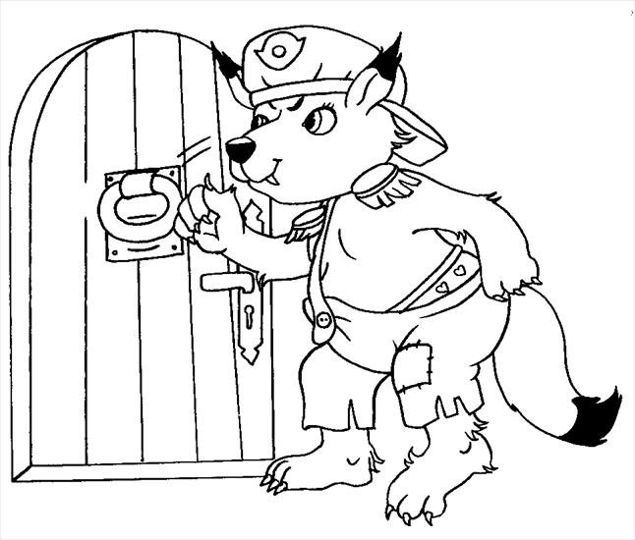
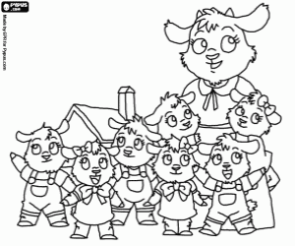
Dziękuję za dziś!:)

